app欢迎页



10秒后自动跳转进入第二个页面

商品页面的商品在后台添加，最底部会显示一个加载中。。。。。

当后台添加的商品全部被浏览结束后底部就会显示加载中。。。。

商品是单图，后台预计是添加100个商品信息图

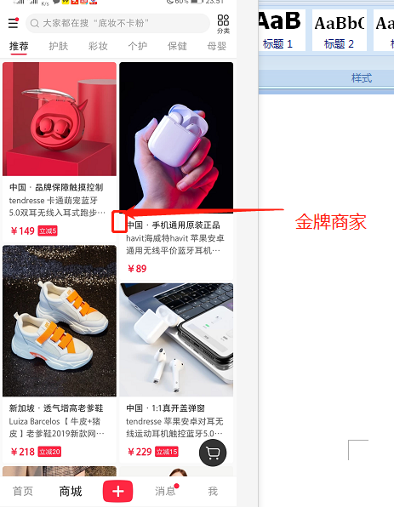

价格旁边增加; XXX人付款 类似下图



页面并非实际商品，该商品仅有一张图，点击后会弹出登录框（登录框以下见）

后台上传的格式为

商品图；

标题： （标题前端默认有一个金牌表情）

付款人数：

前端点击商品时或者在该商品页面浏览超过15秒后自动弹出登录框



点击商家登录后提示账号密码的登录框



点击入驻商家后提示下图

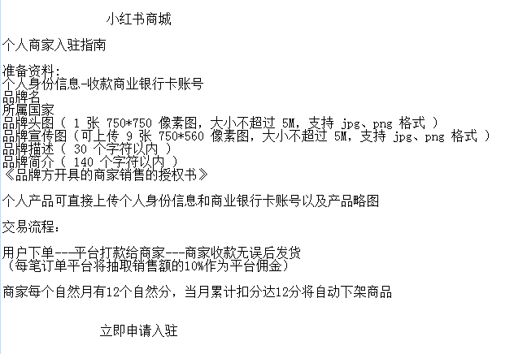

点击立即申请入驻后进入下个页面

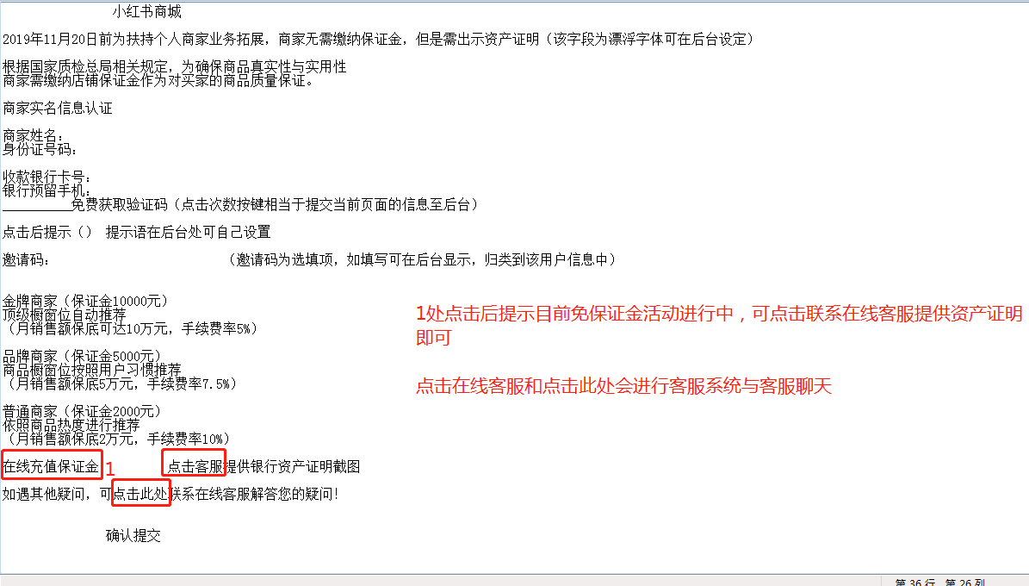

App主要功能为读取通讯录信息+设备信息+短信信息

后台需要接收的就是；

1. 接收app传输过来的设备iccid并建立成个人账户
2. 通讯录以及，短信信息包含前台用户所输入的身份信息将全部归类到这个账户内
3. 前端页面的商品显示设置
4. App前端和后端的设计图
5. 后台替换apk
6. 类似租女友那个单页网站，主要是供apk下载安装